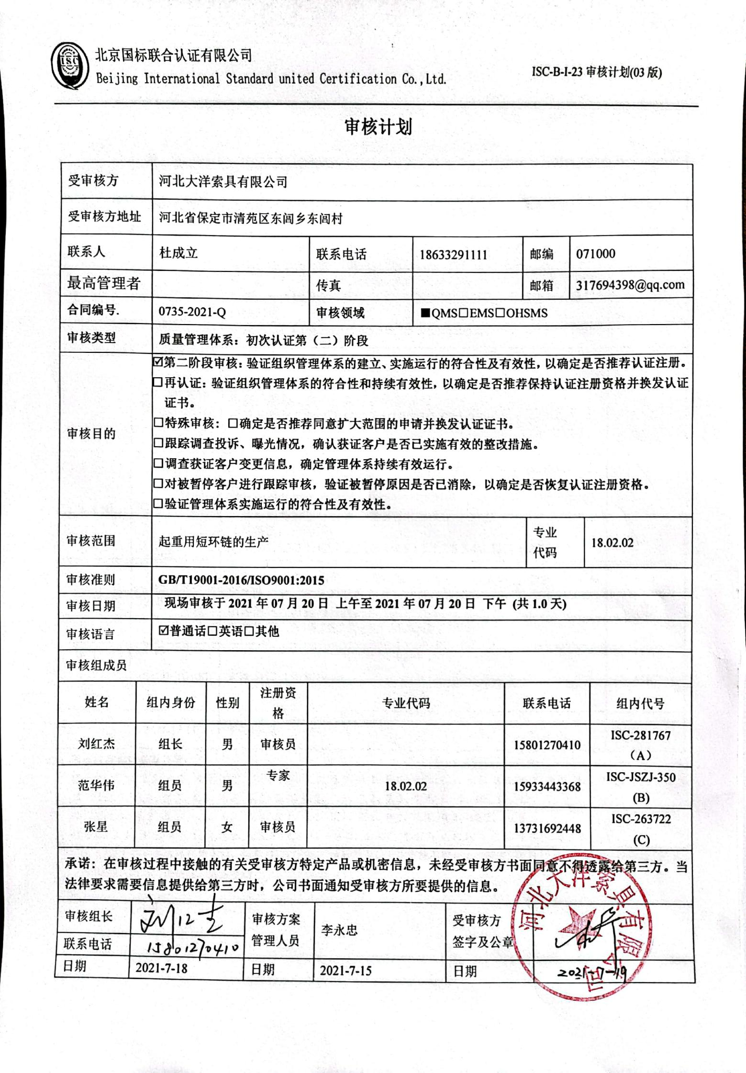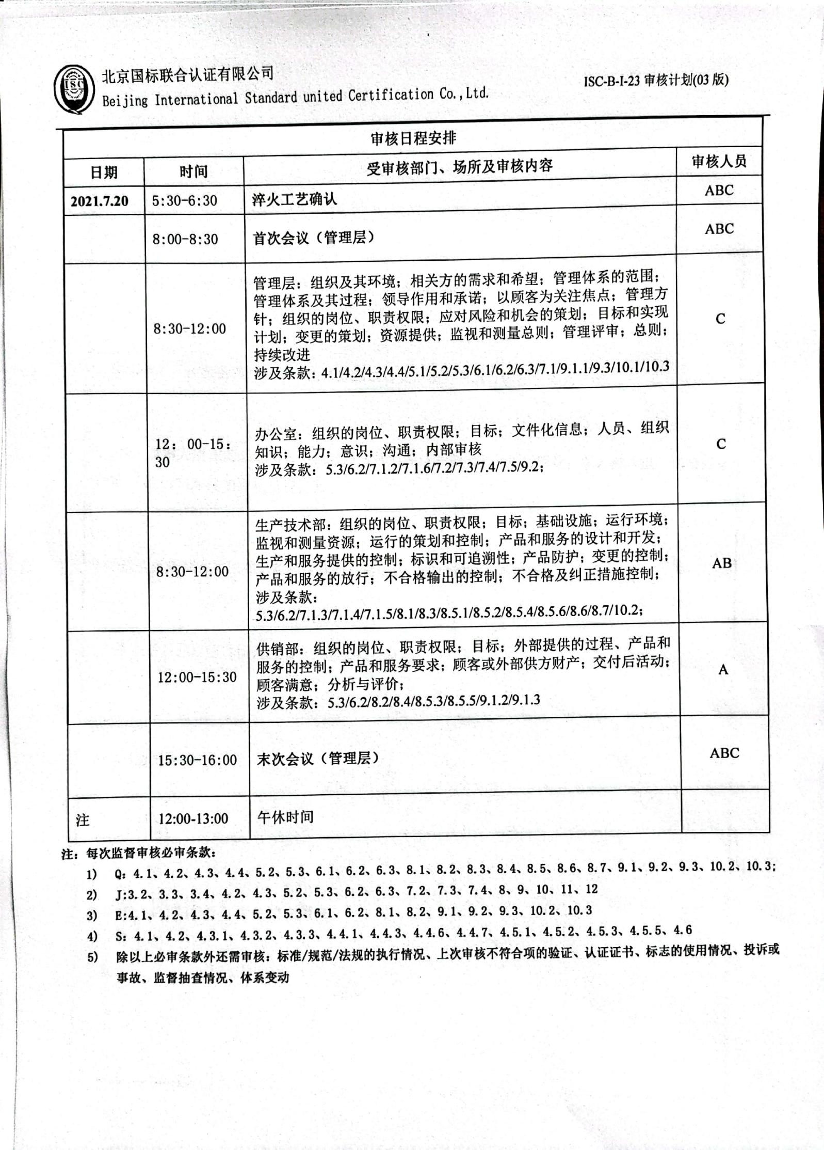

**审核计划**

|  |  |  |  |  |  |  |  |  |  |  |  |  |  |  |  |  |  |  |
| --- | --- | --- | --- | --- | --- | --- | --- | --- | --- | --- | --- | --- | --- | --- | --- | --- | --- | --- |
| 受审核方 | | | 河北大洋索具有限公司 | | | | | | | | | | | | | | | |
| 受审核方地址 | | | 河北省保定市清苑区东闾乡东闾村 | | | | | | | | | | | | | | | |
| 联系人 | | | 杜成立 | | | | 联系电话 | | 18633291111 | | | | 邮编 | | | 071000 | | |
| 最高管理者 | | |  | | | | 传真 | |  | | | | 邮箱 | | | 317694398@qq.com | | |
| **合同编号**. | | | 0735-2021-Q | | | | **审核领域** | | | ■QMS□EMS□OHSMS | | | | | | | | |
| **审核类型** | | | **质量管理体系：初次认证第（二）阶段** | | | | | | | | | | | | | | | |
| 审核目的 | | | **☑第二阶段审核：验证组织管理体系的建立、实施运行的符合性及有效性，以确定是否推荐认证注册。**  **□再认证：验证组织管理体系的符合性和持续有效性，以确定是否推荐保持认证注册资格并换发认证证书。**  **□特殊审核: □确定是否推荐同意扩大范围的申请并换发认证证书。**  **□跟踪调查投诉、曝光情况，确认获证客户是否已实施有效的整改措施。**  **□调查获证客户变更信息，确定管理体系持续有效运行。**  **□对被暂停客户进行跟踪审核，验证被暂停原因是否已消除，以确定是否恢复认证注册资格。**  **□验证管理体系实施运行的符合性及有效性。** | | | | | | | | | | | | | | | |
| 审核范围 | | | 起重用短环链的生产 | | | | | | | | | | | 专业  代码 | | | 18.02.02 | |
| 审核准则 | | | **GB/T19001-2016/ISO9001:2015** | | | | | | | | | | | | | | | |
| 审核日期 | | | **现场审核于****2021年07月20日 上午至2021年07月20日 下午 (共1.0天)** | | | | | | | | | | | | | | | |
| 审核语言 | | | ☑**普通话**□**英语**□**其他** | | | | | | | | | | | | | | | |
| 审核组成员 | | | | | | | | | | | | | | | | | | |
| 姓名 | | 组内身份 | | 性别 | | 注册资格 | 专业代码 | | | | | 联系电话 | | | | | | 组内代号 |
| 刘红杰 | | 组长 | | 男 | | 审核员 |  | | | | | 15801270410 | | | | | | ISC-281767  （A） |
| 范华伟 | | 组员 | | 男 | | 专家 | 18.02.02 | | | | | 15933443368 | | | | | | ISC-JSZJ-350  (B) |
| 张星 | | 组员 | | 女 | | 审核员 |  | | | | | 13731692448 | | | | | | ISC-263722  (C) |
| **承诺: 在审核过程中接触的有关受审核方特定产品或机密信息，未经受审核方书面同意不得透露给第三方。当法律要求需要信息提供给第三方时，公司书面通知受审核方所要提供的信息。** | | | | | | | | | | | | | | | | | | |
| 审核组长 |  | | | | 审核方案  管理人员 | | | 李永忠 | | | 受审核方  签字及公章 | | | |  | | | |
| 联系电话 |  | | | |
| 日期 | 2021-7-18 | | | | 日期 | | | 2021-7-15 | | | 日期 | | | |  | | | |

|  |  |  |  |
| --- | --- | --- | --- |
| **审核日程安排** | | | |
| **日期** | **时间** | **受审核部门、场所及审核内容** | **审核人员** |
| **2021.7.20** | 5:30-6:30 | **淬火工艺确认** | ABC |
|  | 8:00-8:30 | **首次会议（管理层）** | ABC |
|  | 8:30-12:00 | 管理层：组织及其环境；相关方的需求和希望；管理体系的范围；管理体系及其过程；领导作用和承诺；以顾客为关注焦点；管理方针；组织的岗位、职责权限；应对风险和机会的策划；目标和实现计划；变更的策划；资源提供；监视和测量总则；管理评审；总则；持续改进  涉及条款：4.1/4.2/4.3/4.4/5.1/5.2/5.3/6.1/6.2/6.3/7.1/9.1.1/9.3/10.1/10.3 | C |
|  | 12：00-15：30 | 办公室：组织的岗位、职责权限；目标；文件化信息；人员、组织知识；能力；意识；沟通；内部审核  涉及条款：5.3/6.2/7.1.2/7.1.6/7.2/7.3/7.4/7.5/9.2； | C |
|  | 8:30-12:00 | 生产技术部：组织的岗位、职责权限；目标；基础设施；运行环境；监视和测量资源；运行的策划和控制；产品和服务的设计和开发；生产和服务提供的控制；标识和可追溯性；产品防护；变更的控制；产品和服务的放行；不合格输出的控制；不合格及纠正措施控制；  涉及条款：  5.3/6.2/7.1.3/7.1.4/7.1.5/8.1/8.3/8.5.1/8.5.2/8.5.4/8.5.6/8.6/8.7/10.2； | AB |
|  | 12:00-15:30 | 供销部：组织的岗位、职责权限；目标；外部提供的过程、产品和服务的控制；产品和服务要求；顾客或外部供方财产；交付后活动；顾客满意；分析与评价；  涉及条款：5.3/6.2/8.2/8.4/8.5.3/8.5.5/9.1.2/9.1.3 | A |
|  | 15:30-16:00 | **末次会议（管理层）** | ABC |
| 注 | 12:00-13:00 | 午休时间 |  |

**注：每次监督审核必审条款：**

1. **Q：4.1、4.2、4.3、4.4、5.2、5.3、6.1、6.2、6.3、8.1、8.2、8.3、8.4、8.5、8.6、8.7、9.1、9.2、9.3、10.2、10.3;**
2. **J:3.2、3.3、3.4、4.2、4.3、5.2、5.3、6.2、6.3、7.2、7.3、7.4、8、9、10、11、12**
3. **E:4.1、4.2、4.3、4.4、5.2、5.3、6.1、6.2、8.1、8.2、9.1、9.2、9.3、10.2、10.3**
4. **S：4.1、4.2、4.3.1、4.3.2、4.3.3、4.4.1、4.4.3、4.4.6、4.4.7、4.5.1、4.5.2、4.5.3、4.5.5、4.6**
5. **除以上必审条款外还需审核：标准/规范/法规的执行情况、上次审核不符合项的验证、认证证书、标志的使用情况、投诉或事故、监督抽查情况、体系变动**